

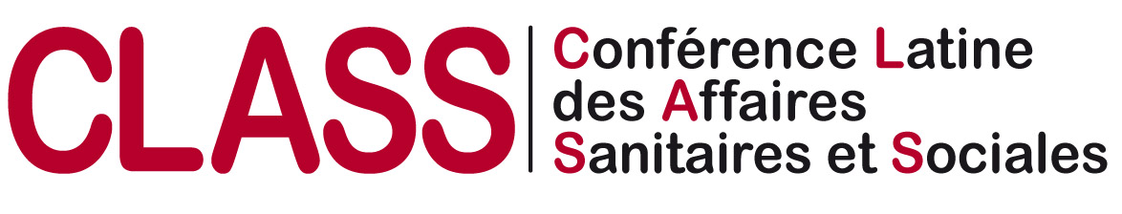

Communiqué de presse

Embargo jusqu’au 15.03.2017

Un site internet pour promouvoir la santé psychique, maintenant disponible en allemand !

Fribourg/Sion, le 15 mars 2017. Les cantons de FR, GE; JU; NE; TI; VD, VS se sont réunis avec la CORAASP pour créer le site www.santépsy.ch mis en ligne le 10 octobre 2016. Venez découvrir dès le 15 mars 2017 www.psygesundheit.ch et trouver de nombreuses réponses en matière de santé psychique en allemand.

La santé mentale nous concerne tous! Une personne sur deux est atteinte dans sa santé mentale, au moins une fois dans sa vie (de manière ponctuelle ou durable). Et près de 17% de la population fait face à un ou plusieurs troubles psychiques. Il s’agit des affections de santé les plus fréquentes et les plus handicapantes. Leur coût global (direct et indirect) est estimé à plus de 7 milliards de francs par an.

La santé mentale est donc très importante dans la déclinaison des programmes et actions en matière de promotion de la santé. Ces dernières années, elle est devenue l’une des priorités des cantons romands en matière de santé publique.

Informer, promouvoir et orienter
Malgré une offre importante d’actions et de prestations en santé mentale partout en Suisse, l’information est dispersée et difficile d’accès ce qui représente un obstacle à la bonne santé de la population. Offrir des informations de base sur la santé psychique et faciliter l’orientation dans les différentes offres de prestations existantes est par ailleurs l’une des mesures prioritaires identifiées dans le rapport de l’Office fédéral de la santé publique « Santé psychique en Suisse : état des lieux et champs d’action » de mai 2015.

C’est pourquoi les cantons latins se sont associés pour réaliser, en partenariat avec un acteur de terrain, la Coraasp, un projet novateur en santé mentale : le site internet romand www.santépsy.ch. Il est maintenant aussi disponible en allemand à l’adresse www.psygesundheit.ch.

Dans un langage accessible et sur la base de références scientifiques reconnues, santépsy.ch/psygesundheit.ch informe largement sur la santé psychique. Grace à une navigation simple et agréable, santépsy.ch/psygesundheit.ch permet de trouver des informations pratiques et donne des réponses aux questions que l’on peut se poser dans ce domaine, comme par exemple :

- Prendre soin de sa santé psychique
- Les différentes étapes et moments de la vie qui peuvent l’influencer
- Les principaux troubles psychiques et comment y faire face
- Des témoignages de personnes concernées
- Un répertoire des offres d’aide et de soutien disponibles en Suisse romande

«Prendre soin de sa santé psychique est aussi important que de s’occuper de sa santé physique. Des conseils et des informations pratiques peuvent permettre de réduire les facteurs négatifs sur la santé mentale et aider à faire face aux périodes critiques de l’existence, ceci afin de maintenir un bon niveau de bien-être», explique Mme Esther Waeber Kalbermatten, Conseillère d’Etat.

La version allemande sera en ligne dès le 15 mars 2017. Le canton du Tessin a l’intention de traduire et adapter le site en italien prochainement.

_____________________________________________________________________________

Contact médias
Mme Esther Waeber Kalbermatten, Conseillère d’Etat, 079 248 07 80
Dr Kratzel, Médecin directeur adjoint, Secteur de psychiatrie et psychothérapie pour adultes, RFSM, 026 305 7608

A propos de la CLASS
La Conférence latine des affaires sanitaires et sociales (CLASS) a été constituée le 5 octobre 1981. Elle réunit les Chefs des Départements des affaires sanitaires et sociales des cantons romands, de Berne et du Tessin. Ses activités sont de :
- développer la coordination entre les membres et les autres organisations qui ont pour objectifs la prévention des maladies, la protection et la promotion de la santé ;
- créer et gérer des activités dans le domaine de la promotion de la santé, de la prévention primaire, secondaire et tertiaire ;
- gérer certaines activités de leurs membres ;
- gérer, pour le compte d'autres organisations, la mise en œuvre de projets, de programmes ou de prestations de prévention, de protection et de promotion de la santé.

A propos de la Coraasp
La Coordination romande des associations d’action pour la santé psychique (Coraasp) est une association faîtière qui fédère plus de vingt organisations romandes, actives dans l’accueil, l’accompagnement et le développement de projets communautaires en santé mentale.

Elle œuvre depuis plus de vingt ans pour une vision sociale et citoyenne de la santé mentale. Mais également pour une meilleure prise en compte de l’expertise et la participation des personnes souffrant de troubles psychiques, des proches et des professionnels de l’action psychosociale.

La Coraasp est le partenaire opérationnel du projet www.santépsy.ch / www.psygesundheit.ch.

www.coraasp.ch

OBSAN, rapports 52 et 56, «Santé psychique en Suisse État des lieux et champs d'action», Rapport sur mandat du Dialogue Politique nationale de la santé, Office fédéral de la santé publique (OFSP), date de publication: mai 2015.
Fribourg, Genève, Jura, Neuchâtel, Valais, Vaud, et Tessin
Coordination romande des associations d’action pour la santé psychique.

